<http://www.linuxprobe.com/chapter-15.html>

<http://www.bubuko.com/infodetail-1879876.html>

<https://www.fancycoding.com/centos7-mail-server-with-dovecot-postfix-ssl/>

<http://blog.csdn.net/qq_20441521/article/details/53464049>

单独的使用Postfix服务程序并不能让用户完成收发邮件的操作，因为一个基础的电子邮局系统至少需要有SMTP服务器、POP3/IMAP服务器，为了能够部署一个基础的电子邮局系统，我们需要使用到下面的软件：

Postfix:提供邮件发送服务，即SMTP。

Dovecot:提供邮件收取服务，即POP3。

OutLook Express:客户端收发邮件的工具。

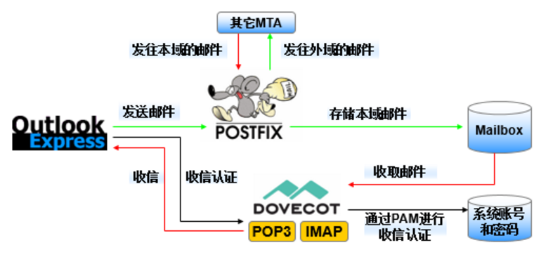

Postfix(发送邮件)+Dovectot(接收邮件)+OutLook(客户端工具)

**配置本地主机名**

修改本地主机名的配置文件:

[root@linuxprobe ~] # vim /etc/hostname

mail.linuxprobe.com

[root@mail~] # hostname

mail.linuxprobe.com

（这个不是必须的吧？）

若要为用户提供linuxprobe域的电子邮局系统，则需先在DNS服务器中增加A记录和MX记录：

@ IN MX 10 mail.linuxprobe.com.

mail IN A 192.168.10.10

这样配置解析记录后，主机名即为mail.linuxprobe.com，而邮件域为@linuxprobe.com。



**15.2.1 配置Postfix服务程序**

Postfix是一款由IBM出资研发的免费开源的邮局服务程序，兼容于Sendmail服务程序，即Sendmail用户可以很方便的迁移到Postfix程序，且收发件性能远超过Sendmail，能够自动增加减少进程的数量，保证邮局系统的高性能与稳定性，另外Postfix是由诸多的小模块组成，每个小模块完成特定的功能，使得管理员可以灵活的组合这些模块。

停止iptables防火墙：

[root@linuxprobe ~]# systemctl disable iptables

红帽RHEL7系统中默认已安装postfix邮局服务程序:

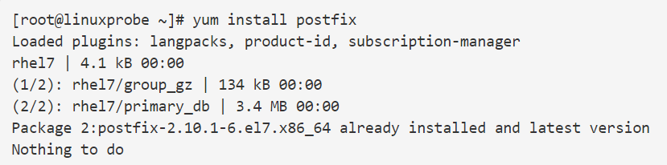

Postfix邮局服务程序的配置文件如下：

|  |  |
| --- | --- |
| **文件** | **作用** |
| /usr/sbin/postfix | 主服务程序 |
| /etc/postfix/master.cf | master主程序的配置文件。 |
| /etc/postfix/main.cf | postfix服务的配置文件。 |
| /var/log/maillog | 记录邮件传递过程的日志。 |

第1步:查看Postfix服务程序主配置文件:

[root@mail~]# cat /etc/postfix/main.cf

配置文件足足有679行!但不用担心，绝大部分都是注释信息，我们只学习这些参数即可：

|  |  |
| --- | --- |
| **参数** | **作用** |
| myhostname | 邮局系统的主机名。 |
| mydomain | 邮局系统的域名。 |
| myorigin | 从本机寄出邮件的域名名称。 |
| inet_interfaces | 监听的网卡接口。 |
| mydestination | 可接收邮件的主机名或域名。 |
| mynetworks | 设置可转发那些主机的邮件。 |
| relay_domains | 设置可转发那些网域的邮件 |

编辑Postfix服务程序的主配置文件（修改5处参数，另外需要将参数前面的井号（#）去掉才可生效）：

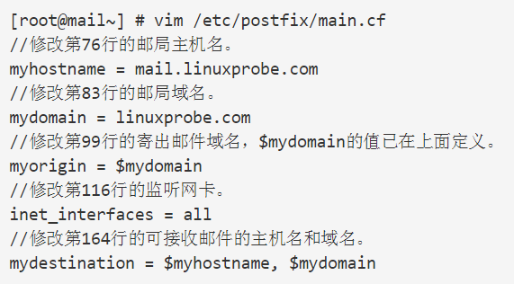

第2步:创建邮局帐号：

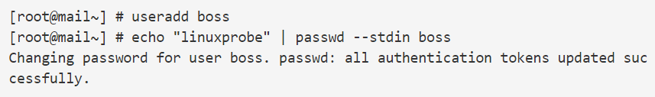

第3步:启动Postfix服务程序：

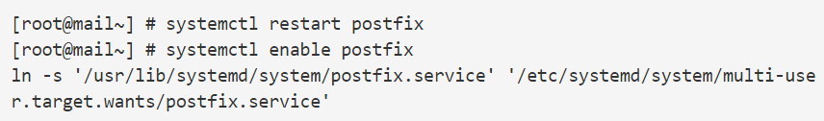

因为在红帽RHCSA、RHCE或RHCA考试后都要重启您的实验机再执行判分脚本。

所以请读者在日常工作中也要记得将需要的服务加入到开机启动项中:”systemctl enable postfix“。

**15.2.2 配置Dovecot服务程序**

第1步:安装Dovecot服务程序：

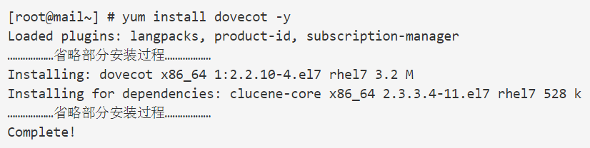

第2步:修改Dovecot程序主配置文件：

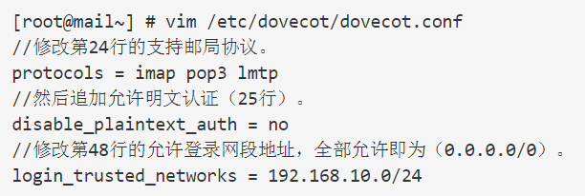

第3步:配置邮件的格式与存储路径。

编辑dovecot的配置文件(将第25行的注释符(#号)去掉)：

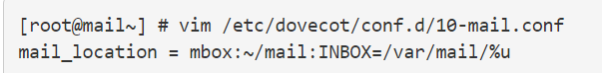

第4步:创建邮件的存储目录：

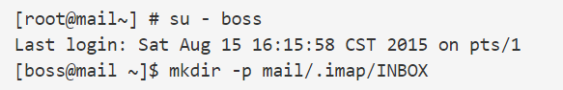

第5步:启动Dovecot服务程序：

